HotSpot-C1-LIR 源码简记
2023/10/31---2023/11/4
细节比较多，边调试边搜索博客，基本参考编程学习网《你深入解析过java虚拟机：C1编译器，从HIR到LIR吗？》和博客园AANA的《线性扫描寄存器分配》为主进行分析，内容也摘抄自于这些博文。

- 从HIR到LIR
调用路径：从HIR到LIR
IR::iterate_linear_scan_order()-->BlockList::iterate_forward()-->LIRGenerator::block_do()-->LIRGenerator::do_root()-->指令虚函数visit()-->指令do_xxx()
LIR类似于三操作数的实现，但多了一些诸如对象分配和加锁的高级指令。C1遍历HIR的每个基本块，为每个基本块的每条SSA指令生成对应的LIR指令。从HIR到LIR的转换过程由LIRGenerator完成。
void LIRGenerator::block_do(BlockBegin* block) {
block_do_prolog(block); // 转换每个基本块前的操作,设置label
set_block(block);
// 遍历基本块中的所有HIR指令，调用do_root(instr)将它们转换为LIR指令
for (Instruction* instr = block; instr != NULL; instr = instr->next()) {
if (instr->is_pinned()) do_root(instr);
}
set_block(NULL);
block_do_epilog(block); // 转换每个基本块后的操作
}
do_root(instr)负责根据HIR生成LIR指令，但是生成的前提是HIR指令必须是经过pin处理的。假设HIR存在三条加法指令（i1:5，i2:5，i3:i1+i2），经过pin处理的指令会被编译器视作root，这里i3被pin处理，i1和i2作为常量不会被pin处理，所以生成LIR时会跳过i1和i2直接从i3开始。
return生成
void LIRGenerator::do_Return(Return* x) {
// 如果返回类型为void，则生成不包含操作数的return LIR指令
if (x->type()->is_void()) {
__ return_op(LIR_OprFact::illegalOpr);
} else {
// 否则为操作数创建虚拟寄存器，然后将虚拟机寄存器作为return指令的操作数
LIR_Opr reg = result_register_for(x->type(), /*callee=*/true);
LIRItem result(x->result(), this);
result.load_item_force(reg);
__ return_op(result.result()); }
set_no_result(x);
}
根据HIR的return是否返回void选择生成无操作数还是含一个操作数的LIR指令。
new生成
C1在生成LIR时还会遇到很多问题，有些指令，如new、monitor操作，需要与虚拟机的许多组件交互，为它们生成LIR指令是一个复杂且困难的任务。
void LIRGenerator::do_NewInstance(NewInstance* x) {
CodeEmitInfo* info = state_for(x, x->state());
LIR_Opr reg = result_register_for(x->type()); // 使用rdx存放结果
new_instance(...);
LIR_Opr result = rlock_result(x);
__ move(reg, result); // reg->result
}
void LIRGenerator::new_instance(...) {
// 将klass移动到rdx寄存器
klass2reg_with_patching(klass_reg, klass, info, is_unresolved);
if (UseFastNewInstance && ...) {
... // 特殊处理
} else {
// 生成NewInstanceStub
CodeStub* slow_path = new NewInstanceStub(...);
// 跳转到NewInstanceStub的entry
__ branch(lir_cond_always, T_ILLEGAL, slow_path);
// 从NewInstanceStub跳转回来继续执行__ branch_destination(slow_path->continuation()); }
}
实际上C1并不会为它们生成LIR指令，而是创建一段NewInstanceStub代码，然后跳转到NewInstanceStub的entry执行。
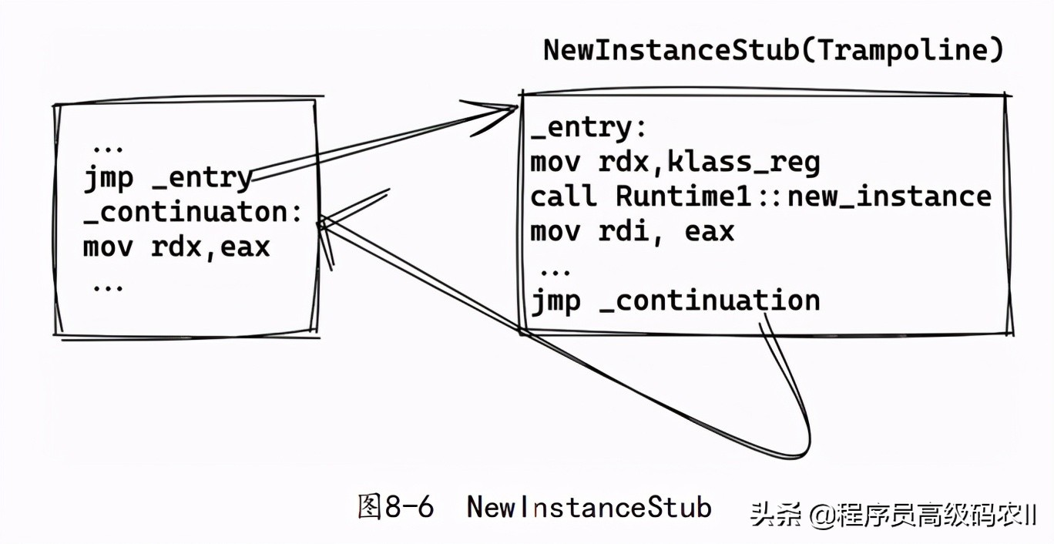
NewInstanceStub相当于一个跳床（Trampoline），执行流从外部跳到它的entry，由它调用Runtime1::new_instance分配对象，然后跳到外部的continuation处继续执行。
goto生成
LIRGenerator会为HIR指令goto生成对应的LIR指令。
void LIRGenerator::do_Goto(Goto* x) {
set_no_result(x);
...
move_to_phi(x->state());
__ jump(x->default_sux());
}
goto的LIR其实就是一个jmp跳转指令。一个值得注意的问题是SSA形式中有Phi指令，而LIR是一种接近物理机器架构的低级中间表示，没有指令集支持Phi，所以必须在生成期间逆变换消除Phi指令。这一步由LIRGenerator::move_to_phi完成。
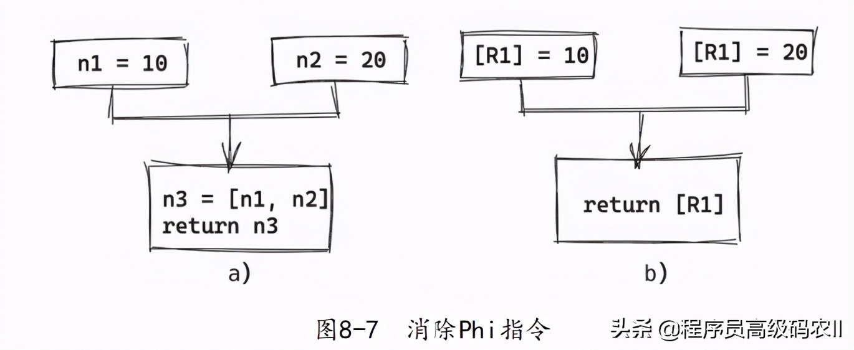
在HIR中，在不同基本块为同一个变量（假设是x）赋值时可能会使用不同的SSA指令，如图8-7a所示，左边基本块x的赋值被表示为n1=10，右边基本块x的赋值被表示为n2=20，最终它们的后继基本块使用phi指令合并数据，x被表示为n3=[n1,n2]，这样符合SSA的定义。但LIR不是SSA，不需要遵守它的规则，且LIR需要更进一步了解底层架构，Phi应当被消除，此时同一个变量x在不同基本块中使用相同的寄存器R1存储。
Branch、goto、label等疑问
LIR中block的Label用处？肯定是为block之间跳转指令使用的，代码追踪一下。
void LIRGenerator::block_do_prolog(BlockBegin* block) {
......
__ branch_destination(block->label());
}

void branch_destination(Label* lbl) { append(new LIR_OpLabel(lbl)); }
-----------------------------------------------
void jump(BlockBegin* block) {
append(new LIR_OpBranch(lir_cond_always, T_ILLEGAL, block)); //生成goto的LIR
}
LIR_OpBranch::LIR_OpBranch(LIR_Condition cond, BasicType type, BlockBegin* block)
: LIR_Op(lir_branch, LIR_OprFact::illegalOpr, (CodeEmitInfo*)NULL)
, _cond(cond)
, _type(type)
, _label(block->label()) //指向要跳转的block的label。
, _block(block)
}
在代码生成阶段可以看到：
void LIR_OpLabel::emit_code(LIR_Assembler* masm) {
masm->emit_opLabel(this);
}
void LIR_Assembler::emit_opLabel(LIR_OpLabel* op) {
_ masm->bind (*(op->label())); //连接label
}
-----------------------------------------------
void LIR_OpBranch::emit_code(LIR_Assembler* masm) {
masm->emit_opBranch(this);
......
}
void LIR_Assembler::emit_opBranch(LIR_OpBranch* op) {
......
__ jmp (*(op->label()));
}
寄存器生成
由全局变量 _virtual_register_number决定了虚拟寄存器不重复，比如：Min程序的R177、R178、R179等。
LIR_Opr LIRGenerator::new_register(BasicType type) {
int vreg = _virtual_register_number;
......
_virtual_register_number += 1;
return LIR_OprFact::virtual_register(vreg, type);
}

以java.lang.Math::min为例，生成LIR如下：
__bci__use__tid____instr____________________________________
. 0 0 11 B4 [0, 0] -> B5 sux: B5

label [label:0x00007f5efc017350]
. 0 0 14 std entry B5
std_entry
move [rsi|I] [R177|I]
move [rdx|I] [R178|I]
move [metadata:0x00007f5f26ca8b80|M] [R179|M]
move [Base:[R179|M] Disp: 260|I] [R180|I]
add [R180|I] [int:8|I] [R180|I]
move [R180|I] [Base:[R179|M] Disp: 260|I]
move [metadata:0x00007f5f26ba3ca8|M] [R181|M]
logic_and [R180|I] [int:8184|I] [R180|I]
cmp [R180|I] [int:0|I]
branch [EQ] [CounterOverflowStub: 0x00007f5efc04e900]
label [label:0x00007f5efc04e928]
branch [AL] [B5]

__bci__use__tid____instr____________________________________
. 0 0 12 B5 (S) [0, 0] -> B0 dom B4 sux: B0 pred: B4

label [label:0x00007f5efc017660]
. 0 0 13 goto B0
branch [AL] [B0]

__bci__use__tid____instr____________________________________
. 0 0 0 B0 (SV) [0, 2] -> B2 B1 dom B5 sux: B2 B1 pred: B5

label [label:0x00007f5efc015420]
. 2 0 6 if i4 > i5 then B2 else B1
cmp [R177|I] [R178|I]
move [metadata:0x00007f5f26ca8b80|M] [R182|M]
cmove [GT] [lng:304|J] [lng:320|J] [R183|J]
move [Base:[R182|M] Index:[R183|J] Disp: 0|J] [R184|J]
leal [Base:[R184|J] Disp: 1|I] [R184|J]
move [R184|J] [Base:[R182|M] Index:[R183|J] Disp: 0|J]
branch [GT] [B2]
branch [AL] [B1]

__bci__use__tid____instr____________________________________
. 5 0 1 B1 (V) [5, 6] -> B3 dom B0 sux: B3 pred: B0

label [label:0x00007f5efc015740]
. 6 0 7 goto B3
stack [0:i4]
move [metadata:0x00007f5f26ca8b80|M] [R185|M]
add [Base:[R185|M] Disp: 336|J] [int:1|I] [Base:[R185|M] Disp: 336|J]
move [R177|I] [R186|I]
branch [AL] [B3]

__bci__use__tid____instr____________________________________
. 9 0 2 B2 (V) [9, 10] -> B3 dom B0 sux: B3 pred: B0

label [label:0x00007f5efc015a60]
. 10 0 8 goto B3
stack [0:i5]
move [R178|I] [R186|I]
branch [AL] [B3]

__bci__use__tid____instr____________________________________
. 10 0 3 B3 (V) [10, 10] dom B0 pred: B1 B2Stack:
0 i9 [ i4 i5] stack [0:i9 [R186|I]]

label [label:0x00007f5efc015d80]
. 10 0 i10 ireturn i9
move [R186|I] [rax|I]
return [rax|I]

二、线性扫描寄存器分配(do_linear_sacn)
number_instructions()
对以全部指令先后为指令序号，构造指令序号全局指令队列_lir_ops、指令序号全局block队列_block_of_op，设置指令的指令序号，设置指令序号call的BitMap即_has_call，设置指令序号info的BitMap即 _has_info。

compute_local_live_sets()
LSRA算法首先通过数据流分析中的经典方式——活跃分析，计算出值的活跃性，以便后续配置构造值的存活范围，主要获得生成集、杀死集体。
compute_local_live_sets面向单个基本块，它会对基本块中的每条指令进行计算，得到一个live_gen集合和live_kill集合。live_gen、live_kill是虚拟寄存器数大小的BitMap。_interval_in_loop是指令序号、loop号的BitMap2D，标志是否位于loop。
live_gen（生成集）：在当前基本块中使用，在前驱基本块定义的值。live_gen又称use集。
live_kill（杀死集）：在当前基本块定义的值，该值可能“杀死”其在前驱基本块的定义。live_kill又叫def集。
对于每一条LIR指令，都会检查它的输入操作数、输出操作数、临时操作数。如果输入操作数没有位于live_kill集，即当前基本块没有定义，那么将它加入live_gen集。输出操作数和临时操作数加入live_kill集，因为它们是对值的定义。（根据指令序号置位_has_call、_has_info）
单指令调用链表：
Computer_local_live_sets-->LIR_OpVisitState::visit-->do_inpt、do_output、do_temp-->LIR_OpVisitState::append

compute_global_live_sets()
该数据流方程的思想源于这些简单的事实：如果在一个基本块内使用了一个值，那么该值一定存在于基本块的live_in集合；如果一个值存在于live_in集合，那么它一定存在于该基本块的某个前驱基本块的live_out集合，因为控制流的边不会生成新的值；如果一个值存在于live_out集合，而且它没有在当前基本块中定义，则当前基本块的live_in集一定包含它。
根据live_gen、live_kill得到基本块live_in和live_out集的过程是一个由下至上的过程，所以活跃分析是一个反向数据流分析。Line_in = live_gen() || (live_out()&!live_kill())
compute_global_live_sets() {
for (int i = num_blocks - 1; i >= 0; i--) {
BlockBegin* block = block_at(i);
int n = block->number_of_sux();
if (n > 0) {
live_out.set_from(block->sux_at(0)->live_in());
for (int j = 1; j < n; j++) {
live_out.set_union(block->sux_at(j)->live_in());
}
}
......
if (iteration_count == 0 || change_occurred_in_block) {
BitMap live_in = block->live_in();
live_in.set_from(block->live_out());
live_in.set_difference(block->live_kill());
live_in.set_union(block->live_gen());
}
}
以java.lang.Math::min为例，扫描结果如下：
LinearScan::compute_global_live_sets()
(1) live_in B3 186
(1) live_out B3
(1) live_in B2 178
(1) live_out B2 186
(1) live_in B1 177
(1) live_out B1 186
(1) live_in B0 177 178
(1) live_out B0 177 178
(1) live_in B5 177 178
(1) live_out B5 177 178
(1) live_in B4
(1) live_out B4 177 178

build_intervals()
构造存活范围的核心思想是首先用live_out集初始化存活范围，接着从基本块最后一条指令出发向上遍历，然后根据指令输入、输出临时修改存活范围，形成寄存器的活跃区间intervals，本质上一个interval对应于一个寄存器_assigned_reg或堆栈地址_canonical_spill_slot，具体实现如下。
void LinearScan::build_intervals() {
...
// 反向遍历所有基本块
for (i = block_count() - 1; i >= 0; i--) {...

BitMap live = block->live_out();
int size = (int)live.size();
for (int number = (int)live.get_next_one_offset(0, size); ...)) {
//按照live_out的活跃集初始化寄存器的活跃区间。
add_use(number, block_from, block_to + 2, noUse, T_ILLEGAL);
}
// 由下至上遍历基本块的所有指令
for (int j = instructions->length() - 1; j >= 1; j--) {
...
// 访问指令的输出操作数
int k, n;
n = visitor.opr_count(LIR_OpVisitState::outputMode);
for (k = 0; k < n; k++) {
LIR_Opr opr=visitor.opr_at(LIR_OpVisitState::outputMode, k);
// 将存活范围的起点修改为当前位置
add_def(opr, op_id, use_kind_of_output_operand(op, opr));
}
// 访问指令的临时操作数
n = visitor.opr_count(LIR_OpVisitState::tempMode);
for (k = 0; k < n; k++) {
LIR_Opr opr = visitor.opr_at(LIR_OpVisitState::tempMode, k);
// 添加新的存活范围为[cur,cur+2]
add_temp(opr, op_id, mustHaveRegister);
}
// 访问指令的输入操作数
n = visitor.opr_count(LIR_OpVisitState::inputMode);
for (k = 0; k < n; k++) {
LIR_Opr opr = visitor.opr_at(LIR_OpVisitState::inputMode, k);
// 添加新的存活范围为[block_start,cur[
add_use(opr, block_from, op_id, use_kind_of_input(op, opr));
}
handle_method_arguments(op); //指令寄存器数据来自于堆栈
handle_doubleword_moves(op);
add_register_hints(op); //指令寄存器数据来自于另一个寄存器_register_hint
...}
}
...
}

void LinearScan::add_use(int reg_num, int from, int to, IntervalUseKind use_kind, BasicType type) {
Interval* interval = interval_at(reg_num);
...
interval->add_range(from, to); //设置rang
interval->add_use_pos(to, use_kind); //设置_use_pos_and_kinds
}

举例说明：
当数据流分析完成后build_intervals开始构造存活范围，如代码所示：
B2 [6, 14] pred: B3 sux: B3
__id__Operation_____________________________________________
24 label [label:0x31da17c]
26 move [R43|I] [R44|I]
28 mul [R44|I] [R42|I] [R44|I]
30 move [R42|I] [R45|I]
32 sub [R45|I] [int:1|I] [R45|I]
34 move [R44|I] [R43|I]
36 move [R45|I] [R42|I]
38 safepoint [bci:14]
40 branch [AL] [B3]
当build_interval工作时，它会用该基本块的live_out集初始化构造值的存活范围。目前基本块B2的live_out集有R42和R43，初始化它们，如图所示。
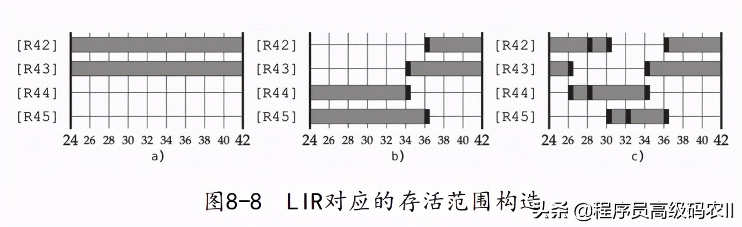
图8-8a所示为初始化R42和R43。指令38、40不影响存活范围。指令36会将R42的存活范围修改为[36,42[，同时新增R45的存活范围[24,36[。指令34将R43的存活范围修改为[34,42[，同时新增R44的存活范围[24,36[。当这一步完成后，存活范围如图8-8b所示。随后指令32将R45的存活范围修改为[32,36[。指令30将R45的存活范围修改为[30,36[。指令28将R44的存活范围修改为[28,34[，然后为R42新增存活范围[28,30[。指令26将R44的存活范围修改为[26,34[，为R43新增存活范围[24,26[。当一切完成后，存活范围如图8-8c所示。深色黑条表示该值在该处使用（use_position）。

sort_intervals_before_allocation()
所有寄存器的活跃区间intervals，按照interval的起始地址from()排序。

allocate_registers()
算法思想：
对活跃区间线性扫描
如果两个虚拟变量的活跃区间发生了重叠，那么可以称这两个虚拟变量存在冲突，产生了冲突的两个变量不可以使用同一个寄存器，类似于下图中两个区间，就发生了重叠，那么就不可以使用同一个寄存器了。
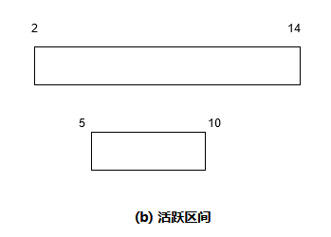
下面开始，假设一共有R个可供分配的寄存器。有一个链表active，用于存放覆盖了当前位置的活跃区间，active根据每个区间的终点从高到低进行排列，反过来也行，这样有利于减少查找的次数。
每次向前扫描可以遇到一个新的活跃区间Inew，用Inew的起点i和active链表中的每个区间Iold的终点j进行对比，如果出现了j≤i，那么就将Iold从active中移除，这个时候可以认为Iold以及被完全处理了，不需要再次进行考虑。
再进行了对active的更新之后，如果size(active)≥R那么此时必须要将链表中的某个Iold或者是Inew进行spill，可以使用多种方式决定到底需要将那个区间进行spill，这里给出一个heuristic，就是使用结束位置最后的一个区间进行spill，这么做的原因是，因为结束的位置最后，所以会延续很长因此可能会导致更多的区间被溢出，如果使用了区间的终点从高到低进行排列，那么active中最后结束的就是第一个。除此之外还可以通过区间的使用频率的等信息进行判断。
如下例，一共有两个可用的寄存器，即R=2。
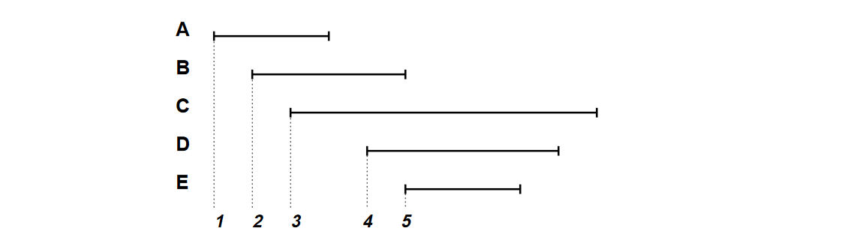
- 五个活跃区间，其中B和E首位相连
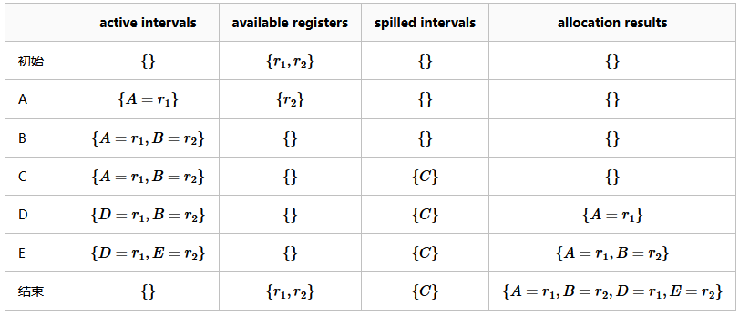
- 每次迭代后的结果
进行分配和处理spill
一个区间进行了spill之后，就不再占有任何一个寄存器了，但是在使用点依旧需要对寄存器进行使用，所以在使用点可以使用任意一个寄存器，临时寄存器的选取只要保证即可不和指令内其他寄存器重复即可。此时，需要为虚拟变量在栈上分配一个空间，在对虚拟变量进行赋值之后要将值回存到栈上的空间。由于需要占用其他寄存器，那么可能会破坏寄存器中的值，所以还需要另外一个栈上的空间能够存放被临时占用的寄存器的值。

利用hole和对interval进行分割
interval的空洞（hole）
如下图中的两个interval，灰色的部分就是空洞（hole），根据之前讲过的构建interval的方法，可以知道如果出现了write，那么会导致interval出现空洞，因为write会将原本的值杀死。
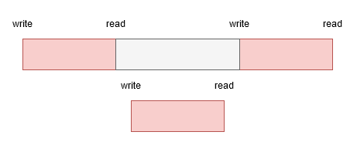
如果可以利用hole，那么上下两个interval是不会产生冲突的。为了支持这种方式，我们需要将interval进行进一步划分，每个连续的范围称为一个range，那么现在一个interval由一个或多个range组成。
将interval进行拆分（split）
除了对hole的利用之外，如果可以支持一个interval存储在多个位置（location），也可以提高分配的质量。比如下面这两种情况：
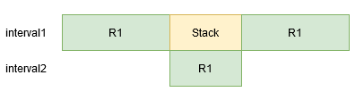
这里，我们让interval1保存在了2个位置，一部分在R1，另外一部分在内存，这样就可以让interval2也可以使用R1了，我们可以假定保存在Stack的那一段没有使用点，可以不用寄存器，而interval2有使用点必须要寄存器。所以，我们能够使用1个寄存器满足两个interval的需要。
另外一种情况是：
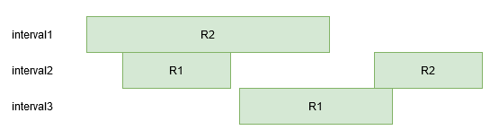
如果一共有两个可以分配的寄存器，R1和R2。interval1最先被处理，分配了R2，下一个被处理的是interval2，分配了R1，但是到了interval3时没有寄存器可用，但是如果我们将interval2的第二个range，暂时取消分配，释放R1，那么interval3便可以分配到R1了，等我们后面再来处理分割出来的部分时R2又是空闲的了，所以分配成功。
上面的情况都表明，如果我们能够使用hole以及对interval保存在多个location，那么寄存器的利用率就会提高。为了支持这种做法，可以将一个interval进行拆分（split），将一个interval变为多个interval，那么每个interval依旧是在一个固定的location，保持了一个interval一个location，可以让实现更加简洁清晰：
也就是说如果我们有如下的interval，interval1：
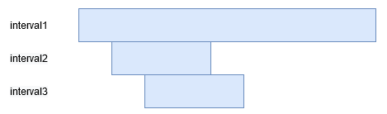
被拆分之后就会变为三个interval，interval 4、5、6：
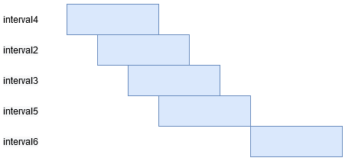
这里其实产生了类似于回溯的效果，被处理过的interval被截断了一部分，成为新的interval，然后的得到了二次处理，所以这个方法也可以叫做Second-chance allocation。
解决location冲突（resolve）
既然允许了将一个interval拆分成多个，同时每个拆分出来的interval都可能在不同的location，那么就会出现不一致（inconsistent），在某些部分可能分配了寄存器r0，而有些部分可能分配了寄存器r1，而其他部分可能被溢出到了内存，为了解决这种不一致，需要加入一些移动指令或者存取指令来解决这些不一致。
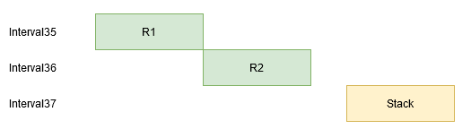
Fig 1
Fig 1中三个interval是从同一个interval拆分来的，但是在不同的location，这样就会产生不一致，比如在某一段代码中，虚拟变量使用了R1，而在另外一段中使用了R2，那么肯定就会出错。
在遍历过程中，我们需要保存每个基本块开头和末尾的分配结果，其中一个基本块开头的结果是线性列表中前一个基本块末尾的分配结果，如Fig 2中的结果。
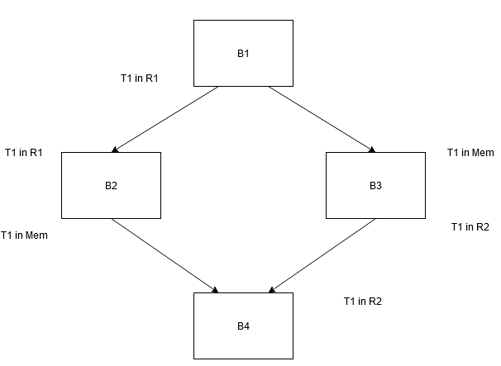
Fig 2.B1->B2->B3->B4
在分配的时候使用了线性的基本块列表，而在resolve的时候却要使用CFG。通过上面的CFG我们立刻能够发现分配的结果之间发生了冲突，因为有边B1→B3，所以我们要保证B1末尾处T1中的值出现在指定的内存位置，这样，在B3中进行加载的时候才能够获得正确的值，也就是说需要在B1的末尾处或者B3的开头处放置一个存储指令，将值保存到内存中。
我们称前驱的分配结果为from，后继的分配结果为to，存在以下几种可能性：
from和to在同一个寄存器里面。什么也不用做。
from和to不在同一个寄存器里面。插入一条move指令。
from在寄存器，to在内存。插入一条store指令。
from在内存，to在寄存器。插入一条load指令。
from和to都在内存。什么都不用做。
插入位置的选择需要不干扰其他寄存器或者是内存，所以，当from块只有一个后继的时候，可以将代码插入在from块的末尾，如果to块只有一个前驱，那么可以将代码插入在to块开始，如果这里存在关键边（critical edge），那么需要进行关键边分割。我们可以发现有时候to块如果有多个前驱，那么interval可能就不是从to块开始处开始了，而from块有多个后继，那么interval可能就不是在from块结尾处结束了。上例中处理结果见下图。
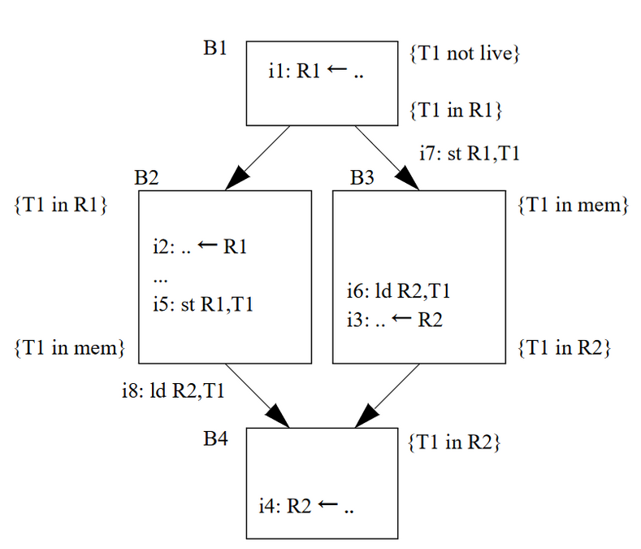

代码硬看看不懂，只有把调试信息打印处理，以java.lang.Math::min为例，对比代码才能看懂。
reg_num(),type_name，opr_reg_name,split_parent()->reg_num(),register_hint,
walk_to(0) **************************************************************
+++++ activating interval 0 fixed "[rsi|I]" 0 -1 [0, 4[ "no definition"
split_parent: 0, insert_move_when_activated: 0
unhandled to active 0 fixed "[rsi|I]" 0 -1 [0, 4[ "no definition"
+++++ activating interval 3 fixed "[rax|I]" 3 186 [0, 1[ [68, 70[ "no spill store"
split_parent: 3, insert_move_when_activated: 0
unhandled to active 3 fixed "[rax|I]" 3 186 [0, 1[ [68, 70[ "no spill store"
+++++ activating interval 4 fixed "[rdx|I]" 4 -1 [0, 6[ "no definition"
split_parent: 4, insert_move_when_activated: 0
unhandled to active 4 fixed "[rdx|I]" 4 -1 [0, 6[ "no definition"

walk_to(4) **************************************************************
active to inactive 3 fixed "[rax|I]" 3 186 [0, 1[ [68, 70[ "no spill store"
active to handled 0 fixed "[rsi|I]" 0 -1 [0, 4[ "no definition"
+++++ activating interval 177 int 177 0 [4, 56[ 4 M 34 M 56 S "no spill store"
split_parent: 177, insert_move_when_activated: 0
normal allocation of register
unhandled to active 177 int "[rsi|I]" 177 0 [4, 56[ 4 M 34 M 56 S "no spill store"

walk_to(6) **************************************************************
active to handled 4 fixed "[rdx|I]" 4 -1 [0, 6[ "no definition"
+++++ activating interval 178 int 178 4 [6, 50[ [60, 62[ 6 M 34 S 62 S "no spill store"
split_parent: 178, insert_move_when_activated: 0
normal allocation of register
unhandled to active 178 int "[rdx|I]" 178 4 [6, 50[ [60, 62[ 6 M 34 S 62 S "no spill store"

walk_to(8) **************************************************************
+++++ activating interval 179 *metadata* 179 -1 [8, 14[ 8 M 10 M 14 M "no spill store"
split_parent: 179, insert_move_when_activated: 0
normal allocation of register
unhandled to active 179 *metadata* "[rax|M]" 179 -1 [8, 14[ 8 M 10 M 14 M "no spill store"

walk_to(10) **************************************************************
+++++ activating interval 180 int 180 -1 [10, 20[ 10 M 12 M 14 M 18 M 20 M "no optimization"
split_parent: 180, insert_move_when_activated: 0
normal allocation of register
unhandled to active 180 int "[rdi|I]" 180 -1 [10, 20[ 10 M 12 M 14 M 18 M 20 M "no optimization"

walk_to(16) **************************************************************
active to handled 179 *metadata* "[rax|M]" 179 -1 [8, 14[ 8 M 10 M 14 M "no spill store"
+++++ activating interval 181 *metadata* 181 -1 [16, 22[ 16 M 22 M "no spill store"
split_parent: 181, insert_move_when_activated: 0
normal allocation of register
unhandled to active 181 *metadata* "[rax|M]" 181 -1 [16, 22[ 16 M 22 M "no spill store"

walk_to(36) **************************************************************
active to handled 180 int "[rdi|I]" 180 -1 [10, 20[ 10 M 12 M 14 M 18 M 20 M "no optimization"
active to handled 181 *metadata* "[rax|M]" 181 -1 [16, 22[ 16 M 22 M "no spill store"
+++++ activating interval 182 *metadata* 182 -1 [36, 44[ 36 M 40 M 44 M "no spill store"
split_parent: 182, insert_move_when_activated: 0
normal allocation of register
unhandled to active 182 *metadata* "[rax|M]" 182 -1 [36, 44[ 36 M 40 M 44 M "no spill store"

walk_to(38) **************************************************************
+++++ activating interval 183 long 183 -1 [38, 44[ 38 M 40 M 44 M "no spill store"
split_parent: 183, insert_move_when_activated: 0
normal allocation of register
unhandled to active 183 long "[rdirdi|J]" 183 -1 [38, 44[ 38 M 40 M 44 M "no spill store"

walk_to(40) **************************************************************
+++++ activating interval 184 long 184 -1 [40, 44[ 40 M 42 M 44 M "no spill store"
split_parent: 184, insert_move_when_activated: 0
normal allocation of register
unhandled to active 184 long "[rbxrbx|J]" 184 -1 [40, 44[ 40 M 42 M 44 M "no spill store"

walk_to(52) **************************************************************
active to inactive 178 int "[rdx|I]" 178 4 [6, 50[ [60, 62[ 6 M 34 S 62 S "no spill store"
active to handled 182 *metadata* "[rax|M]" 182 -1 [36, 44[ 36 M 40 M 44 M "no spill store"
active to handled 183 long "[rdirdi|J]" 183 -1 [38, 44[ 38 M 40 M 44 M "no spill store"
active to handled 184 long "[rbxrbx|J]" 184 -1 [40, 44[ 40 M 42 M 44 M "no spill store"
+++++ activating interval 185 *metadata* 185 -1 [52, 54[ 52 M 54 M "no spill store"
split_parent: 185, insert_move_when_activated: 0
normal allocation of register
unhandled to active 185 *metadata* "[rax|M]" 185 -1 [52, 54[ 52 M 54 M "no spill store"

walk_to(56) **************************************************************
active to handled 177 int "[rsi|I]" 177 0 [4, 56[ 4 M 34 M 56 S "no spill store"
active to handled 185 *metadata* "[rax|M]" 185 -1 [52, 54[ 52 M 54 M "no spill store"
+++++ activating interval 186 int 186 177 [56, 60[ [62, 68[ 56 M 62 M 68 S "no optimization"
split_parent: 186, insert_move_when_activated: 0
normal allocation of register
unhandled to active 186 int "[rsi|I]" 186 177 [56, 60[ [62, 68[ 56 M 62 M 68 S "no optimization"

程序调用链：（最终结果每个interval有_assign_reg，有可能有_canonical_spill_slot【保存到堆栈了】）
allocate_registers()-->IntervalWalker::walk_to()、finish_allocation()-->activate_current()
class IntervalWalker : public CompilationResourceObj {
...
Interval* _unhandled_first[nofKinds]; // sorted list of intervals, not life before the current position
Interval* _active_first [nofKinds]; // sorted list of intervals, life at the current position
Interval* _inactive_first [nofKinds];
...
}
几个关键子程序
walk_to()随着扫描id的向前推进，interval在活动或非活动区间内切换。
bool LinearScanWalker::activate_current() {
Interval* cur = current();
...
if (cur->assigned_reg() == any_reg) { //虚拟指令assigned_reg的为any_reg
...
init_vars_for_alloc(cur);
if (no_allocation_possible(cur) || !alloc_free_reg(cur)) { //获取自由寄存器,并设置interval的_assign_reg。

// no empty register available. split and spill another interval so that this interval gets a register
alloc_locked_reg(cur); //需要区间interval进行spill，将调用split_before_usage。
} //有可能是_assign_reg，也可能是_canonical_spill_slot。
}

// load spilled values that become active from stack slot to register
if (cur->insert_move_when_activated()) {
insert_move(cur->from(), cur->current_split_child(), cur); //如果interval被spill，需要在block前加移动指令。
}
cur->make_current_split_child();
return result; // true = interval is moved to active list
}

int LinearScanWalker::find_free_reg(int reg_needed_until, int interval_to, int hint_reg, int ignore_reg, bool* need_split) {
int min_full_reg = any_reg;
int max_partial_reg = any_reg;

for (int i = _first_reg; i <= _last_reg; i++) {
if (_use_pos[i] >= interval_to) { //_use_pos为非活跃interval下一步开始使用的位置。
// this register is free for the full interval //interval有空区，可以完全利用，太好了。
if (min_full_reg == any_reg || i == hint_reg || (_use_pos[i] < _use_pos[min_full_reg] && min_full_reg != hint_reg)) {
min_full_reg = i;
}
} else if (_use_pos[i] > reg_needed_until) {
// this register is at least free until reg_needed_until //勉强找到一个刚刚能用的interval。
if (max_partial_reg == any_reg || i == hint_reg || (_use_pos[i] > _use_pos[max_partial_reg] && max_partial_reg != hint_reg)) { max_partial_reg = i; }
}
}
...
}

/*
split an interval at the optimal position between min_split_pos and
max_split_pos in two parts:
1) the left part has already a location assigned
2) the right part is sorted into to the unhandled-list
*/
void LinearScanWalker::split_before_usage(Interval* it, int min_split_pos, int max_split_pos) {

int optimal_split_pos = find_optimal_split_pos(it, min_split_pos, max_split_pos, true);
...
Interval* split_part = it->split(optimal_split_pos); //spill拆分interval
allocator()->append_interval(split_part); //将新interval插入intervals。
allocator()->copy_register_flags(it, split_part);
split_part->set_insert_move_when_activated(move_necessary);
append_to_unhandled(unhandled_first_addr(anyKind), split_part); //将新interval放入_unhandled
}

void LinearScanWalker::insert_move(int op_id, Interval* src_it, Interval* dst_it) {

BlockBegin* op_block = allocator()->block_of_op_with_id(op_id);

LIR_OpList* list = op_block->lir()->instructions_list();
int index = (op_id - list->at(0)->id()) / 2;

// insert new instruction before instruction at position index
_move_resolver.move_insert_position(op_block->lir(), index - 1); //在block前加移动指令。
_move_resolver.add_mapping(src_it, dst_it); //新的待处理移动指令的interval
}

void MoveResolver::move_insert_position(LIR_List* insert_list, int insert_idx) {

if (_insert_list != NULL && (insert_list != _insert_list || insert_idx != _insert_idx)) {
// insert position changed -> resolve current mappings
resolve_mappings(); //生成移动指令放在_insertion_buffer。
}

if (insert_list != _insert_list) {
// block changed -> append insertion_buffer because it is
// bound to a specific block and create a new insertion_buffer
append_insertion_buffer(); //将移动指令_insertion_buffer插入block头部。
create_insertion_buffer(insert_list); //初始化_insertion_buffer等。
}

_insert_list = insert_list;
_insert_idx = insert_idx;
}

resolve_data_flow()
解决to块有多个前驱、from块有多个后继、关键edges的数据不一致问题。利用基本块的LiveIn信息对插入进行引导，只有当一个虚拟变量属于to块的LiveIn才需要被处理，用来生成移动move指令。
void LinearScan::resolve_find_insert_pos(BlockBegin* from_block, BlockBegin* to_block, MoveResolver &move_resolver) {
if (from_block->number_of_sux() <= 1) { //from块只有1个后继，to块有多个前驱，移动指令插在from块尾部。
LIR_OpList* instructions = from_block->lir()->instructions_list();
LIR_OpBranch* branch = instructions->last()->as_OpBranch();
if (branch != NULL) { // insert moves before branch
assert(branch->cond() == lir_cond_always, "block does not end with an unconditional jump");
move_resolver.set_insert_position(from_block->lir(), instructions->length() - 2);
} else {
move_resolver.set_insert_position(from_block->lir(), instructions->length() - 1);
}
} else { //to块只有1个前驱，from块有多个后继，移动指令插在to块前部部。
move_resolver.set_insert_position(to_block->lir(), 0);
}
}
void LinearScan::resolve_collect_mappings(BlockBegin* from_block, BlockBegin* to_block, MoveResolver &move_resolver) {
const int num_regs = num_virtual_regs();
const int size = live_set_size();
const BitMap live_at_edge = to_block->live_in(); //利用基本块的LiveIn信息对插入进行引导

// visit all registers where the live_at_edge bit is set
for (int r = (int)live_at_edge.get_next_one_offset(0, size); r < size; r = (int)live_at_edge.get_next_one_offset(r + 1, size)) {
Interval* from_interval = interval_at_block_end(from_block, r);
Interval* to_interval = interval_at_block_begin(to_block, r);

if (from_interval != to_interval && (from_interval->assigned_reg() != to_interval->assigned_reg() || from_interval->assigned_regHi() != to_interval->assigned_regHi())) {
// need to insert move instruction
move_resolver.add_mapping(from_interval, to_interval); //如果from块、to块寄存器不一样，就需要插入移动指令
}
}
}

propagate_spill_slots()
琐碎处理，frame_map将_num_spills加入。

sort_intervals_after_allocation()
intervals排序。

eliminate_spill_moves()
查遗补漏，对于移动到堆栈的移动指令，若interval已经在内存，该移动指令要消除；对于spill的父interval，若要求存到堆栈（这种情况前面没处理，默认存到堆栈了），添加存到堆栈的移动指令。

assign_reg_num()
将intervals分配到的_assign_reg、_canonical_spill_slot刷到block的instructions里面，进行更新。

emit_code_body()
最后工作，将block的instructions输出到buffer，完成C1编译工作。
以java.lang.Math::min为例,最终分配寄存器、堆栈后的指令代码系列。

LIR after assignment of register numbers:
LIR:
B4 [0, 0] sux: B5
__id_Instruction___________________________________________
0 label [label:0x00007ff2c801d440]
2 std_entry
8 move [metadata:0x00007ff2f0a28b80|M] [rax|M]
10 move [Base:[rax|M] Disp: 260|I] [rdi|I]
12 add [rdi|I] [int:8|I] [rdi|I]
14 move [rdi|I] [Base:[rax|M] Disp: 260|I]
16 move [metadata:0x00007ff2f0923ca8|M] [rax|M]
18 logic_and [rdi|I] [int:8184|I] [rdi|I]
20 cmp [rdi|I] [int:0|I]
22 branch [EQ] [CounterOverflowStub: 0x00007ff2c4022c80]
24 label [label:0x00007ff2c4022ca8]
26 branch [AL] [B5]

B5 std [0, 0] preds: B4 sux: B0
__id_Instruction___________________________________________
28 label [label:0x00007ff2c801d750]
30 branch [AL] [B0]

B0 std [0, 2] preds: B5 sux: B2 B1
__id_Instruction___________________________________________
32 label [label:0x00007ff2c801b510]
34 cmp [rsi|I] [rdx|I]
36 move [metadata:0x00007ff2f0a28b80|M] [rax|M]
38 cmove [GT] [lng:304|J] [lng:320|J] [rdirdi|J]
40 move [Base:[rax|M] Index:[rdirdi|J] Disp: 0|J] [rbxrbx|J]
42 leal [Base:[rbxrbx|J] Disp: 1|I] [rbxrbx|J]
44 move [rbxrbx|J] [Base:[rax|M] Index:[rdirdi|J] Disp: 0|J]
46 branch [GT] [B2]
48 branch [AL] [B1]

B1 [5, 6] preds: B0 sux: B3
__id_Instruction___________________________________________
50 label [label:0x00007ff2c801b830]
52 move [metadata:0x00007ff2f0a28b80|M] [rax|M]
54 add [Base:[rax|M] Disp: 336|J] [int:1|I] [Base:[rax|M] Disp: 336|J]
58 branch [AL] [B3]

B2 [9, 10] preds: B0 sux: B3
__id_Instruction___________________________________________
60 label [label:0x00007ff2c801bb50]
62 move [rdx|I] [rsi|I]
64 branch [AL] [B3]

B3 [10, 10] preds: B1 B2
__id_Instruction___________________________________________
66 label [label:0x00007ff2c801be70]
68 move [rsi|I] [rax|I]
70 return [rax|I]

